SỞ GD –ĐT TP HỒ CHÍ MINH ĐỀ KIỂM TRA HỌC KỲ I. NĂM HỌC 2014-2015
TRƯỜNG THPT BÀ ĐIỂM Môn Vật Lý – Khối 12 -Thời gian: 60 phút.
Họ và tên học sinh: ……………………………….……………………………………………………
Mã đề: 567
Số báo danh: …………………………………………………………………………………………..
Câu 1: Sóng cơ học lan truyền trong môi trường đàn hồi với vận tốc v không đổi khi tăng tần số sóng lên 2 lần thì bước sóng
A. tăng 4 lần B. tăng 2 lần C. không đổi D. giảm 2 lần
Câu 2: Một người quan sát sóng trên mặt hồ thấy khoảng cách giữa hai ngọn sóng liên tiếp bằng 2m và có 6 ngọn sóng qua trước mặt trong 8s. tốc độ truyền sóng trên mặt nước là:
A. 3,2m/s B. 1,25m/s C. 2,5m/s D. 3m/s
Câu 3: Nguồn sóng có phương trình u₀ = 5cos(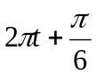 )(cm). Biết sóng lan truyền với bước sóng 40cm.Coi biên độ sóng không đổi. Phương trình dao động của sóng tại điểm M cách O một đoạn 10cm nằm trên phương truyền sóng là :
A. u_{M} = 5cos( )(cm). B. u_{M} = 5cos(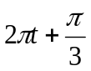 )(cm).
C. u_{M} = 5cos(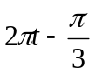 )(cm). D. u_{M} = 5cos(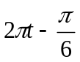 )(cm).
Câu 4: Sóng dừng xảy ra trên dây đàn hồi chiều dài AB = 13cm với đầu B tự do, đầu A cố định. Bước sóng trên dây là 4cm, trên dây có:
A. 6 bụng, 6 nút. B. 6 bụng, 7 nút. C. 7 bụng, 6 nút. D. 7 bụng, 7 nút
Câu 5: Thực hiện giao thoa sóng với hai nguồn đồng bộ cách nhau 10 cm, tạo ra sóng trên mặt nước với bước sóng 2 cm. Điểm M trên đường tròn đường kính AB không nằm trên đường trung trực của AB thuộc mặt nước gần đường trung trực của AB nhất dao động với biên độ cực đại. Điểm M cách A một đoạn ngắn nhất là
A. 5 cm. B. 5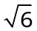 cm. C. 8 cm. D. 6 cm
Câu 6: Một vật dao động điều hòa với phương trình x = 2cos(20πt - π/6) cm. Vận tốc vào thời điểm t = 8 (s) là:
A. 4π cm/s. B.− 40π cm/s. C. 20π cm/s. D. π m/s
Câu 7: Một con lắc lò xo dao động điều hòa có độ lớn vận tốc cực đại là 31,4 cm/s. Lấy 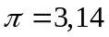. Tốc độ trung bình của vật trong một chu kì dao động là
A. 20 cm/s B. 10 cm/s C. 0. D. 15 cm/s.
Câu 8: Một vật dao động điều hoà theo phương trình x = 10cos(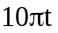)(cm). Thời điểm vật đi qua vị trí N có li độ x_{N} = 5 cm lần thứ 2009 theo chiều dương là
A. 4018s. B. 408,1s. C. 410,8s. D. 401,77s.
Câu 9: Lượng năng lượng được sóng âm truyền qua một đơn vị diện tích đặt vuông góc với phương truyền âm, trong một đơn vị thời gian được gọi là
A. năng lượng âm B. độ to của âm C. cường độ âm D. mức cường độ âm
Câu 10 : Chọn câu sai về điều kiện để hai sóng giao thoa được với nhau là :
A. Hai sóng có cùng tần số và có hiệu số pha không đổi theo thời gian.
B. Hai sóng có cùng biên độ và có hiệu số pha không đổi theo thời gian.
C. Hai sóng xuất phát từ hai nguồn dao động có cùng tần số, dao động cùng pha hoặc ngược pha.
D. Hai sóng xuất phát từ hai nguồn kết hợp
Câu 11: Chu kỳ dao động của con lắc lò xo phụ thuộc vào
A. Sự kích thích dao động B. Chiều dài tự nhiên của lò xo
C. Độ cứng của lò xo và khối lượng của vật D. Khối lượng và độ cao của con lắc
Câu 12:Phát biểu nào sau đây không đúng ?
A. Điều kiện để xảy ra cộng hưởng là tần số góc của lực cưỡng bức bằng tần số góc của dao động riêng.
B. Điều kiện để xảy ra cộng hưởng là tần số của lực cưỡng bức bằng tần số của dao động riêng.
C. Điều kiện để xảy ra cộng hưởng là chu kỳ của lực cưỡng bức bằng chu kỳ của dao động riêng.
D. Điều kiện để xảy ra cộng hưởng là biên độ của lực cưỡng bức bằng biên độ của dao động riêng.
Câu 13:Trong dao động điều hòa, vận tốc biến đổi:
A.Cùng pha với li độ. B. Ngược pha với li độ.
C. Trễ pha  so với li độ. D. Sớm pha so với li độ.
Câu 14: Một vật dao động điều hòa, câu khẳng định nào sau đây là đúng?
A. Khi vật qua vị trí cân bằng nó có vận tốc cực đại, gia tốc bằng 0.
B. Khi vật qua vị trí cân bằng nó có vận tốc và gia tốc đều cực đại.
C. Khi vật qua vị trí biên vận tốc cực đại, gia tốc bằng 0.
D. Khi vật qua vị trí biên động năng bằng thế năng.
Câu 15: Con lắc lò xo dao động điều hoà có li độ x, gia tốc a của con lắc là
A. a = 2x². B. a = - 2x. C. a = - 4x². D. a = 4x.
Câu 16: Trong dao động điều hòa độ lớn gia tốc của vật
A. giảm khi độ lớn của vận tốc tăng. B. tăng khi độ lớn của vận tốc tăng.
C. không thay đổi. D. tăng, giảm tùy thuộc vận tốc đầu lớn hay nhỏ.
Câu 17. Động năng và thế năng của một vật dao động điều hoà với biên độ A sẽ bằng nhau khi li độ của nó bằng
A. x = 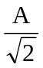. B. x = A. C. x = 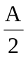. D. x = 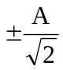.
Câu 18: Một con lắc đơn có chiều dài l₁ dao động với chu kỳ T₁ = 0,6s . Một con lắc đơn khác có chiều dài l₂ dao động với chu kỳ T₂ = 0,8s . Chu kỳ dao động T của con lắc đơn có chiều dài l = l₁ + l₂ nhận giá trị nào sau đây?
A. 1s B. 1,4s . C. 0,2s . D. 0,8s
Câu 19: Một vật thực hiện đồng thời hai dao động điều hòa cùng phương x₁ = 6cos(12πt –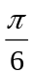)cm và x₂ =A₂cos(12πt + ϕ₂). Phương trình dao động tổng hợp có dạng x = 6cos(12πt +)cm. Giá trị của A₂ và ϕ₂ là:
A. 12cm và 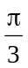 B. 6cm và C. 6cm và 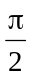 D. 12cm và
Câu 20: Tiếng nói thầm có mức cường độ âm 20 dB, một âm phát ra có mức cường độ âm 50 dB thì cường độ âm của âm đó lớn hơn cường độ âm nói thầm là
A. 25 lần B. 2,5 lần C. 1000 lần D. 10000 lần
Câu 21: Mạch điện gồm điện trở 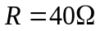 và cuộn cảm 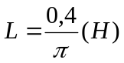 mắc nối tiếp. Hiệu thế tức thời hai đầu đoạn mạch là : 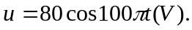 Cường độ tức thời của dòng điện trong mạch là
A. 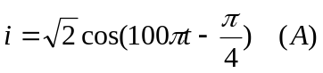 B. 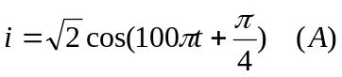
C. 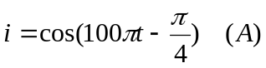 D. 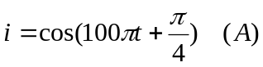
Câu 22: Cho đoạn mạch điện xoay chiều gồm RLC mắc nối tiếp với LCω² = 1. Khi điện áp đặt vào hai đầu đoạn mạch có dạng u = 120cos100πt (V) thì cường độ dòng điện hiệu dụng qua mạch là 2 (A). Giá trị điện trở R bằng :
A. 50( Ω) B. 60(Ω) C. 60 (Ω) D. 30 (Ω)
Câu 23: Cho đọan mạch RLC mắc nối tiếp, cuộn dây thuần cảm. Đặt vào 2 đầu đoạn mạch 1 điện áp xoay chiều, người ta đo được các điện áp hiệu dụng ở 2 đầu R, L, C lần lượt là U_{R} = 30V; U_{L} = 80V; U_{C} = 40V Điện áp hiệu dụng U_{AB} ở 2 đầu đoạn mạch là :
A. 30V B. 40V C. 50V D. 150V.
Câu 24: Đặt một điện áp xoay chiều 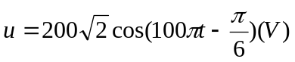 vào hai đầu một đoạn mạch RLC mắc nối tiếp thì cường độ dòng điện trong mạch là 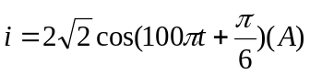. Công suất tiêu thụ trong mạch là
A. P = 400W B. P = 400 W C. P = 200W D. P = 200W
Câu 25: Một máy biến áp có cuộn sơ cấp gồm 1100 vòng dây, mắc vào mạng điện xoay chiều có điện áp hiệu dụng 220 V. Ở mạch thứ cấp mắc với bóng đèn có điện áp định mức 6 V. Bỏ qua hao phí trong máy biến áp. Để đèn sáng bình thường thì ở cuộn thứ cấp, số vòng dây phải bằng
A. 100 vòng B. 50 vòng C. 30 vòng D. 60 vòng.
Câu 26: Một máy phát điện xoay chiều một pha có phần rôto là một nam châm điện có 10 cặp cực. Để phát ra dòng điện xoay chiều có tần số 50 Hz thì tốc độ quay của rôto phải bằng:
A. 300 vòng/phút B. 500 vòng/phút C. 3 000 vòng /phút D. 1500 vòng/phút.
Câu 27: Cho đoạn mạch gồm hai phần tử X, Y mắc nối tiếp. Trong đó X, Y có thể là R, L hoặc C. Cho biết hiệu điện thế giữa hai đầu đoạn mạch là u = 200cos100t(V) và i = 2cos(100t -/6)(A). Cho biết X, Y là những phần tử nào và tính giá trị của các phần tử đó?
A. R = 50 và L = H. B. R = 50 và C = 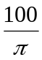F.
C. R = 50 và L = 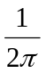H. D. R = 50 và L = H.
Câu 28: Đặt điện áp 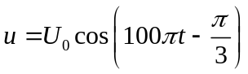 (V) vào hai đầu một tụ điện có điện dung 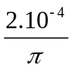 (F). Ở thời điểm điện áp giữa hai đầu tụ điện là 150 V thì cường độ dòng điện trong mạch là 4A. Biểu thức của cường độ dòng điện trong mạch là
A. 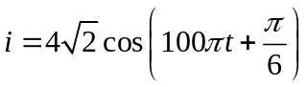 (A). B. 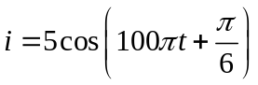 (A)
C. 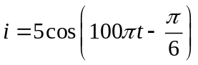 (A) D. 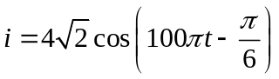 (A)
Câu 29: Đặt vào hai đầu đoạn mạch RLC mắc nối tiếp một điện áp xuay chiều. Gọi U, U_{L}, U_{C} lần lượt là điện áp hiệu dụng ở hai đầu đoạn mạch, hai đầu cuộn thuần cảm và hai bản tụ điện. Dùng vôn kế nhiệt để đo các hiệu điện thế đó thì thấy U = U_{L} = 2U_{C}. Xác định hệ số công suất của mạch.
A.  B.  C. . D.
Câu 30: Cho đoạn mạch điện xoay chiều gồm cuộn dây có điện trở thuần R, mắc nối tiếp với tụ điện. Biết hiệu điện thế giữa hai đầu cuộn dây lệch pha 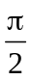 so với hiệu điện thế giữa hai đầu đoạn mạch. Mối liên hệ giữa điện trở thuần R với cảm kháng Z_{L} của cuộn dây và dung kháng Z_{C} của tụ điện là
A. R² = Z_{C}(Z_{L} – Z_{C}). B. R² = Z_{C}(Z_{C} – Z_{L}). C. R² = Z_{L}(Z_{C} – Z_{L}). D. R² = Z_{L}(Z_{L} – Z_{C})
Câu 31: Chọn phát biểu đúng về dòng điện xoay chiều.
A. Trong công nghiệp, có thể dùng dòng điện xoay chiều để mạ điện.
B. Công suất toả nhiệt tức thời có giá trị cực đại bằng  lần công suất toả nhiệt trung bình.
C. Có cường độ biến thiên tuần hoàn với thời gian theo qui luật hàm sin hoặc cosin
D. Giá trị suất điện động hiệu dụng bằng lần giá trị suất điện động cực đại
Câu 32: Trong máy phát điện xoay chiều một pha, phần cảm có tác dụng
A. tạo ra dòng điện xoay chiều B. tạo ra từ trường
C. tạo ra lực quay máy D. tạo ra suất điện động xoay chiều
Câu 33: Với một công suất điện năng xác định được truyền đi, khi tăng hiệu điện thế hiệu dụng ở nhà mày trước khi truyền tải điện 5 lần thì công suất hao phí trên đường dây tải điện giảm
A. 5 lần B. 10 lần C. 20 lần D. 25 lần.
Câu 34: Động cơ không đồng bộ 3 pha dựa trên nguyên tắc nào ?
A. Hiện tượng cảm ứng điện từ và việc sử dụng từ trường quay.
B. Hiện tượng cảm ứng điện từ.
C. Hiện tượng tự cảm và sử dụng từ trường quay.
D.Hiện tượng tự cảm.
Câu 35: Khi tần số dòng điện xoay chiều chạy qua đoạn mạch chỉ chứa cuộn cảm tăng lên n lần thì cảm kháng của cuộn cảm:
A. tăng lên 2n lần B. tăng lên n lần. C. giảm đi 2n lần D. giảm đi n lần.
Câu 36: Đặt vào hai đầu một đoạn mạch RLC mắc nối tiếp một hiệu diện thế xoay chiều 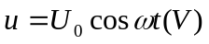. Để dòng điện trong mạch trễ pha hơn hiệu điện thế hai đầu đoạn mạch thì:
A. 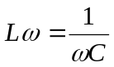 B.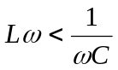 C.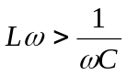 D.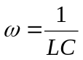
Câu 37: Trong đoạn mạch RLC, mắc nối tiếp đang xảy ra hiện tượng cộng hưởng. Tăng tần số dòng điện và giữ nguyên các thông số của mạch, kết luận nào sau đây là không đúng?
A. điện áp hiệu dụng trên tụ điện tăng. B. cường độ hiệu dụng của dòng điện giảm.
C. hệ số công suất của đoạn mạch giảm. D. điện áp hiệu dụng trên điện trở giảm
Câu 38: Nhận xét nào sau đây về máy biến áp là không đúng ?
A. Máy biến áp có thể tăng điện áp. B. Máy biến áp có thể giảm điện áp
C. Máy biến áp có thể thay đổi tần số dòng điện. D. Máy biến áp có thể biến đổi cường độ dòng điện.
Câu 39: Đối với đoạn mạch xoay chiều chỉ có điện trở thuần thì
A. pha của cường độ dòng điện tức thời luôn luôn bằng không
B. hệ số công suất của dòng điện bằng không
C. cường độ dòng điện hiệu dụng phụ thuộc vào tần số điện áp
D. cường độ dòng điện và điện áp tức thời biến thiên cùng pha.
Câu 40: Biểu thức của dòng điện xoay chiều trong một mạch điện chỉ tụ điện là: 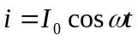. Hiệu điện thế tức thời hai đầu mạch là:
A.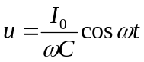 B.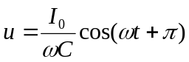
C. 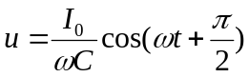 D.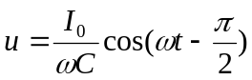

…Hết…

